Ouvidoria Procon SP
Relatório Semestral

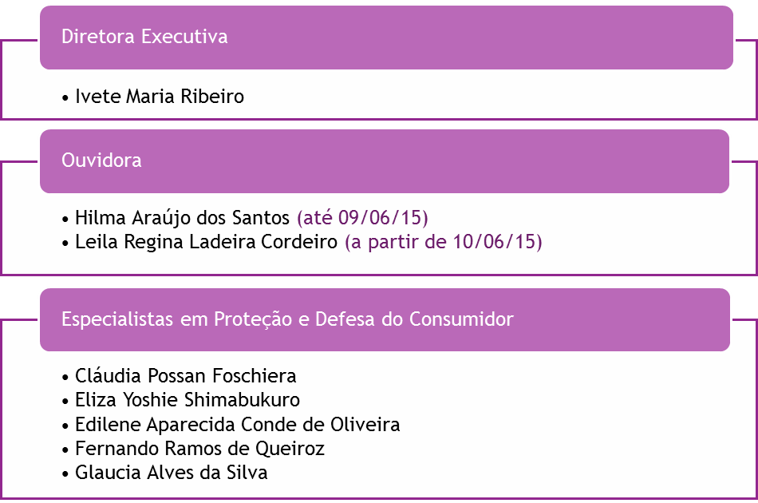

1º Semestre de 2015
1º de janeiro a 31 de junho

Em cumprimento ao que dispõe o parágrafo único do artigo 9º da Lei 10.294/99, regulamentada pelos Decretos 50.656/06, 51.561/07 e 60.399/14, apresentamos relatório com base nas manifestações dos usuários (consumidores, fornecedores, jornalistas, prestadores serviços, estudantes, servidores e estagiários) desta Instituição, registradas no período de 01/01/2015 a 30/06/2015.

A Ouvidoria acolhe manifestações dos cidadãos, as quais são classificadas conforme apresentamos a seguir:

Reclamação: expressão de uma insatisfação ou opinião desfavorável - um protesto, uma queixa, ou crítica - em relação ao serviço, ao atendimento ou à informação prestados ao usuário, ao Órgão ou ao Governo.

Sugestão: expressão de uma opinião com propostas de melhorias ou mudanças ao serviço, ao atendimento ou à informação prestados ao usuário, ao Órgão ou ao Governo.

Elogio: expressão de uma opinião favorável ao serviço, ao atendimento ou à informação prestados ao usuário, ao Órgão ou ao Governo.

Denúncia: manifestação do cidadão que indica possíveis fatos contrários à lei, à ordem pública ou a algum regulamento e suscetível de punição em relação ao serviço, ao atendimento ou à informação prestados ao usuário, ao Órgão ou ao Governo.

Solicitação de Informação: expressão de interesse particular ou coletivo em relação ao serviço, ao atendimento ou à informação prestados ao usuário, ao Órgão ou ao Governo.

Outros: manifestação não relacionada ao serviço, ao atendimento ou à informação prestados ao usuário, ao Órgão ou ao Governo.

O meio eletrônico foi o mais utilizado pelo cidadão no contato com a Ouvidoria (73,35%).

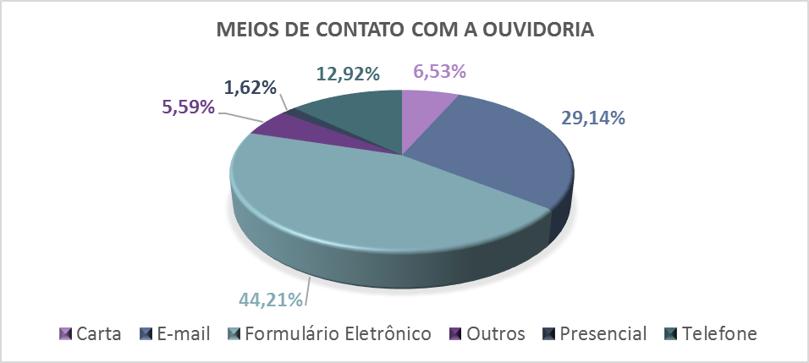
Gráfico 1 – meios de acesso à Ouvidoria

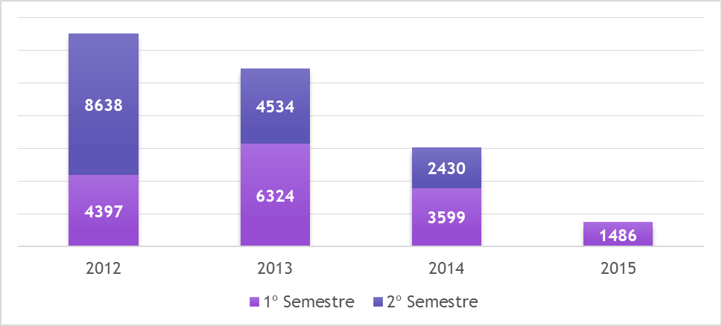
Gráfico 2 – comparativo manifestações por semestres
Comparando dados do segundo semestre 2014 com o primeiro semestre 2015, observamos redução de 39%.

Do total de manifestações registradas no primeiro semestre de 2015 (1486), 52,48% (780) foram relacionadas a informações, sendo a maioria contatos de consumidores que desejavam atendimento a demandas de consumo.

 | 2012 |  | 2013 |  | 2014 |  | 2015
Tipo | 1º Sem. | 2º Sem. | 1º Sem. | 2º Sem. | 1º Sem. | 2º Sem. | 1º Sem.
Denúncia | 13 | 12 | 9 | 8 | 6 | 11 | 31
Elogio | 235 | 348 | 400 | 343 | 331 | 328 | 336
Outros | * | * | * | 16 | 9 | 33 | 19
Em análise | 12 | 68 | 54 | 0 | 17 | 9 | 17
Expressão livre | 60 | 24 | 92 | 13 | * | * | *
Reclamação | 1027 | 817 | 818 | 611 | 618 | 338 | 291
Informação | 3018 | 7333 | 4909 | 3520 | 2602 | 1686 | 780
Sugestão | 32 | 36 | 42 | 23 | 16 | 25 | 12
Total | 4397 | 8638 | 6324 | 4534 | 3599 | 2430 | 1486
Tabela 1 – comparativo por tipos de manifestações

(*) classificação inserida no Sistema de Ouvidorias a partir de dezembro 2013, em substituição à classificação “Expressão Livre”.

Número de manifestações a cada mês, por tipo:

2015 | Jan | Fev | Mar | Abr | Mai | Junho | Total
Denúncia | 2 | 10 | 11 | 3 | 2 | 4 | 32
Elogio | 58 | 30 | 77 | 49 | 68 | 54 | 336
Excluídas (duplicidade) | 12 | 3 | 0 | 1 | 0 | 1 | 17
Outros | 2 | 2 | 4 | 3 | 7 | 1 | 19
Reclamação | 46 | 24 | 40 | 63 | 58 | 59 | 290
Informação | 150 | 131 | 129 | 127 | 112 | 131 | 780
Sugestão | 0 | 3 | 4 | 3 | 2 | 0 | 12
Total | 270 | 203 | 265 | 249 | 249 | 250 | 1486
Tabela 2 – comparativo dos tipos de manifestações por mês

Do total de 1486 manifestações, 1238 foram atendidas; 51 não atendidas; 4 solucionadas parcialmente e as demais, encerradas por inconsistência, por duplicidade ou encaminhada a outro Órgão pelo fato do problema não ser objeto de atuação do Procon SP.

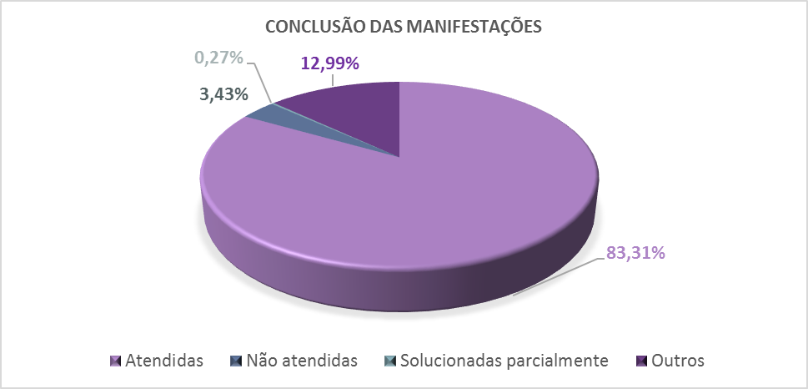
Gráfico 3 – Conclusão das manifestações

Do total de 1486 manifestações registradas no primeiro semestre de 2015, 51 não foram atendidas, correspondendo a 3,43%.

As manifestações não atendidas trataram, em sua maioria, dos seguintes problemas:

- Encerramento das senhas e demora para ser atendido nos postos de atendimento pessoal;
- Não recebimento dos e-mails encaminhados ao setor de atendimento Web;
- Procedimentos de gerenciamento interno (para servidores).

RECLAMAÇÕES: expressão de uma insatisfação ou opinião desfavorável - um protesto, uma queixa, ou crítica - em relação ao serviço, ao atendimento ou à informação prestados ao usuário, ao Órgão ou ao Governo.

DENÚNCIAS: manifestação do cidadão que indica possíveis fatos contrários à lei, à ordem pública ou a algum regulamento e suscetível de punição em relação ao serviço, ao atendimento ou à informação prestados ao usuário, ao Órgão ou ao Governo

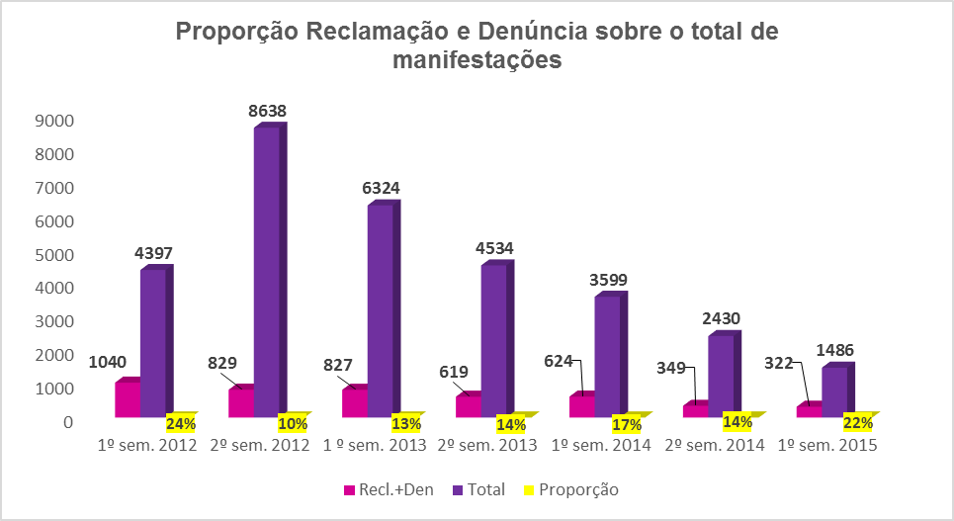
Gráfico 4 – reclamações + denúncias/ total de manifestações

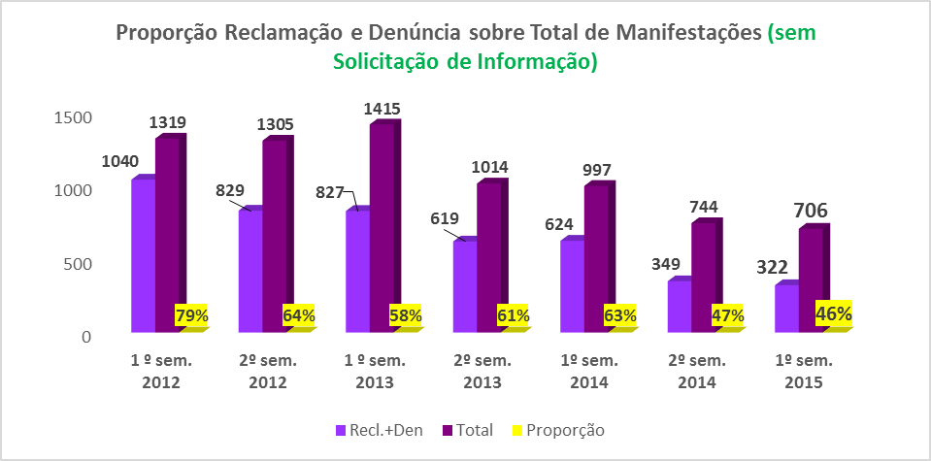
Gráfico 5 – reclamação + denúncia /total (excluídas solic.inf.)
O número absoluto de reclamações e denúncias somou 322 no período, sendo 8% inferior ao total registrado no segundo semestre de 2014 (349) e 48% inferior em relação ao primeiro semestre de 2014 (624).

Problemas mais reclamados (jan. a jun. de 2015)
Problema | Área | Quant.
Não recebimento de e-mails encaminhados por consumidores | Tecnologia de Informática | 19
Demora para ser atendido | Atendimento pessoal | 16
Sem senhas | Atendimento pessoal | 13
Dificuldade de contato por telefone | Atendimento pessoal/ Retorno | 8
Qualidade de atendimento do funcionário | Atendimento pessoal | 8
Inconsistência na informação prestada | Atendimento telefone | 8
Total |  | 72
Tabela 3 - Evolução dos temas mais demandados

Neste semestre atendemos 780 manifestações classificadas como “solicitação de informação”. Destas, 613 (78,58%) eram dúvidas ou reclamações de consumo por desconhecerem os canais adequados de atendimento a tais demandas.

Comparando com dados do segundo semestre de 2014, quando foram registradas 1686 solicitações de informações, houve redução de 53,73%. Alterações no site melhoraram as informações aos cidadãos, que passaram a visualizar melhor os diferentes serviços e informações.

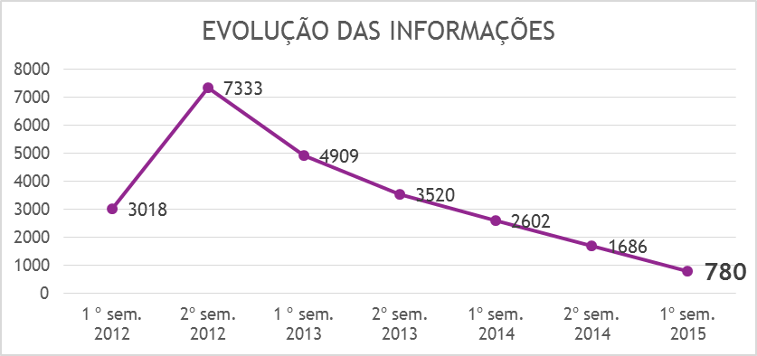
Gráfico 06 - Solicitação de informação: Comparativo semestres
As informações mais solicitadas são os canais de atendimento a reclamações, totalizando 613 manifestações. No semestre passado registramos 1373 manifestações da mesma natureza. A redução de 55,35% deve-se, em grande parte, às alterações no site, melhorando as informações.

Destaque

Na página inicial do Órgão na internet as informações sobre o “Bloqueio de Telemarketing” não estavam ostensivas. Com as alterações no site, tais informações ficaram melhor visualizadas, reduzindo os contatos com a Ouvidoria. De 49 demandas no semestre passado registramos 12 manifestações neste semestre.

No período foram apresentadas 12 sugestões sobre os assuntos abaixo relacionados:

Assunto | Quant.
Procedimentos no atendimento e orientação ao consumidor | 2
Melhorias no atendimento sobre Bloqueio Telemarketing | 2
Procedimentos de gestão de funcionários | 1
Inconsistente/ ausência de nexo causal (*) | 7
Total | 12
Tabela 4 - Sugestões

(*) INCONSISTENTE/AUSÊNCIA DE NEXO CAUSAL: falta de vínculo, de conexão, de ligação com a prestação de serviços

Neste semestre registramos 336 elogios aos serviços do Órgão, sendo 64% direcionados a servidores ou equipes de atendimento e orientação ao consumidor.

Os elogios são classificados como “individuais”, quando é apontado o servidor e como “Equipe”, quando fazem referências gerais ao setor ou ao Órgão.

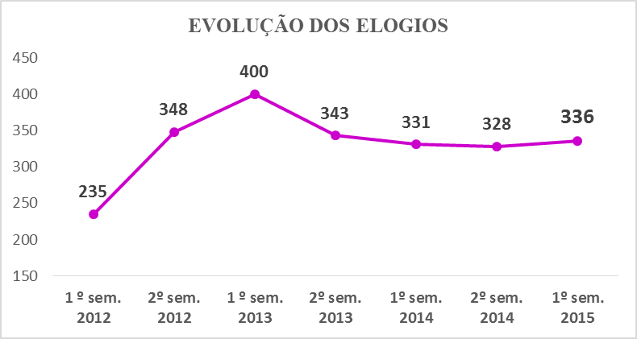
Gráfico 7 - Elogios

As orientações dadas aos consumidores através das mídias sociais continuam sendo muito aprovadas pelos usuários.

O Procon SP não é diretamente responsável pelos atendimentos realizados pelos Procons Municipais, que são Órgãos implantados e mantidos das Prefeituras. Entretanto, o Procon do Estado de São Paulo mantém convênio de cooperação técnica com 266 procons municipais.

O cidadão que recorre à Ouvidoria deste Órgão o faz, muitas vezes, considerando serem um único Procon. Assim, a Ouvidoria acolhe as manifestações encaminhando-as para a Diretoria interna responsável pelo referido convênio. Portanto as manifestações na Ouvidoria sinalizam ações estratégicas tanto para o Órgão Municipal, quanto para o PROCON do Estado de SP e auxiliam na busca da qualidade técnica e do atendimento.

Durante o semestre registramos 177 manifestações (críticas e informações) sobre os serviços prestados pelos Procons Municipais conveniados à Fundação Procon SP. Observamos redução na ordem de 50%, comparado com os dados do segundo semestre de 2014, quando registramos 358 manifestações (críticas e informações).

Os contatos dos consumidores de outros municípios que buscavam atendimento as demandas de consumo totalizou 90 neste semestre (informações). Comparando com dados do 2º semestre de 2014 (213 manifestações), observamos redução de 62%. Consideramos que tal redução resulta principalmente da melhoria das informações sobre o objeto de atuação da Ouvidoria somado a melhoria das informações sobre os canais de atendimento ao consumidor.

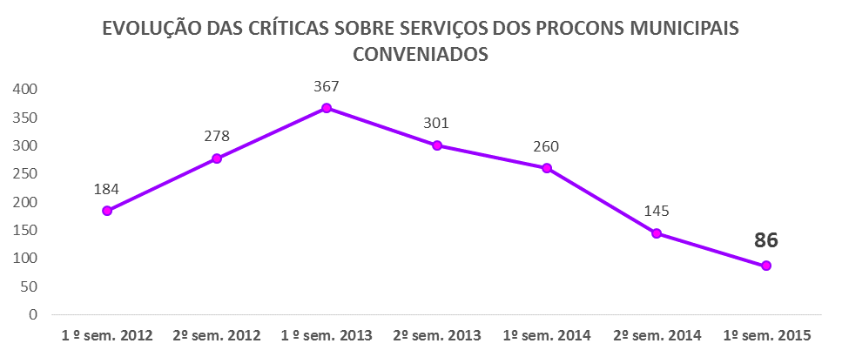
Gráfico 08 – Evolução das críticas aos procons municipais

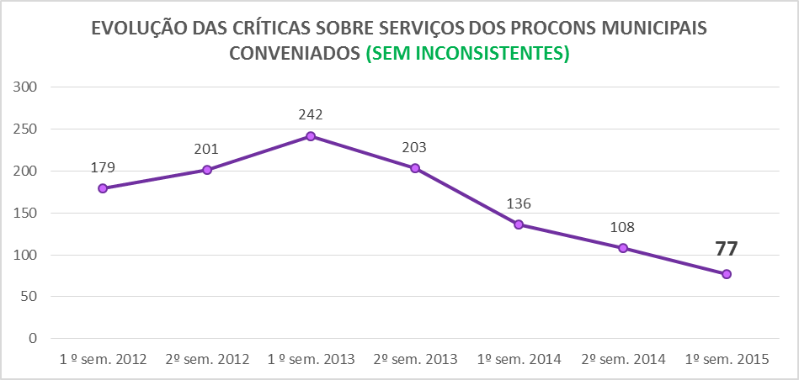
Gráfico 09 – Evolução das críticas aos procons municipais (sem inconsistentes)

Ranking dos problemas mais criticados/por semestres

Procons municipais
Tema | Quant.
Não atendimento | 13
Discordância de posicionamento técnico | 12
Qualidade do atendimento do funcionário | 11
Não registrou o atendimento | 10
Tabela 9 – Ranking de reclamações sobre procons municipais

O número de manifestações sobre a “negativa de atendimento” por parte dos Procons municipais, tem reduzido nos três últimos semestres. Porém chamou-nos atenção o crescente número de manifestações relacionadas ao fato do Órgão Municipal não ter registrado o atendimento do consumidor, embora haja a orientação para que todos os atendimentos sejam registrados, exceto aqueles que não são objeto de atuação do Órgão ou não haja irregularidade do ponto de vista do direito do consumidor.

Os demais problemas mais criticados também têm decrescido no número de manifestações.

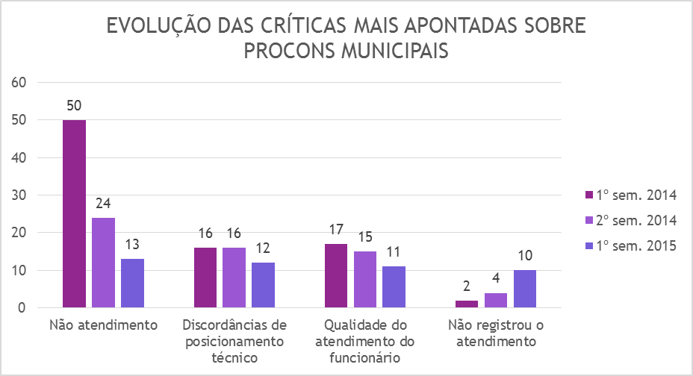
Gráfico 10 – Evolução das críticas mais apontadas sobre os procons municipais

Dos problemas apresentados no semestre passado, destacamos a positividade na ampliação de informações e melhorias nos procedimentos relacionados aos processos sancionatórios, tanto aos fornecedores autuados, quanto à organização dos trabalhos. Conforme expõe a Portaria Procon/SP nº 45, que regulamenta os processos sancionatórios, está previsto a possibilidade do requerimento de emissão de boleto para pagamento das multas por meio do site ou telefone; envio do boleto por correspondência ou e-mail; novas regras para pagamento de desconto ou parcelamento; redução do valor mínimo no caso de parcelamento e adequação do prazo para impugnações, defesas e pagamento.

As manifestações positivas dos usuários dos serviços com acesso por meio eletrônico indicam que, além do trabalho estar sendo prestado com competência, há expectativa e aprovação no atendimento rápido e eficaz.

Os problemas relacionados ao atendimento ao consumidor (demora e encerramento das senhas nos postos de atendimento pessoal; telefones do retorno ocupados; não recebimento dos e-mails para o atendimento web) decorrem de infraestrutura insuficiente, fundamentalmente número de funcionários, bem como problemas tecnológicos, para os quais havia pendência de solução durante o período. A partir de julho ações foram adotadas na tentativa de solução do problema.

Conforme referido em relatório anterior, outros desafios de ampliação de qualidade que precisam ser perseguidos são as ações de fiscalização do Cadastro de Bloqueio de Telemarketing e denúncias em geral para atos de fiscalização.

Importante referir que os cargos de gestão do primeiro escalão no Órgão ainda não estão totalmente preenchidos, causando expectativa para que as diferentes Diretorias/Assessorias sejam contempladas com novas diretrizes, novos planos de trabalho, embora os serviços estejam acessíveis aos usuários.

Continuamos participando das reuniões do Comitê Setorial de Ouvidoria, organizado pela Abrarec – Associação Brasileira das Relações Empresa-Cliente, que reúne Ouvidorias públicas e privadas, com o objetivo de fortalecer o instituto Ouvidoria.

Buscando refletir sobre a qualidade do serviço público e direitos do usuário cidadão, tendo por base o que dispõe a Lei de Proteção e Defesa do Usuário do Serviço Público do Estado de São Paulo – Lei 10.294, de 20 de abril de 1999 e legislações afins, continuamos participando do curso de formação de agentes dos Procons Municipais conveniados, promovido pela Diretoria de Relações Institucionais, bem como da formação dos estagiários que atuam no Procon SP e do treinamento dos novos servidores.

Participamos também da Comissão de Centralização das Informações do Estado de São Paulo –CCISP, cuja gestão é de responsabilidade da Secretaria de Gestão Pública do Estado de São Paulo.

A partir de 10 de junho de 2015 a Ouvidora passou a ser a servidora LEILA CORDEIRO, a quem felicitamos e desejamos sucesso na empreitada de bem representar o cidadão usuário do PROCON do Estado de São Paulo.

Hilma Araújo dos Santos
Ouvidora

Auxilie o PROCON do Estado SP a ampliar a qualidade de seus serviços!

Manifeste-se na Ouvidoria:

Formulário eletrônico: http://www.ouvidoria.sp.gov.br/RegistraManifestacao.aspx?cod_prestador=105

Também é possível o atendimento de segunda a sexta feira, das 09h00 às 17h00 através dos seguintes canais:

Telefone: 0800 377 6266
Pessoalmente ou por carta: Rua Barra Funda, 930, sl. 416, Barra Funda, São Paulo, CEP 01152-000

CADA 17046-07.00.07.05

